“南鄂楷模·最美志愿者”简要事迹

1.程 科

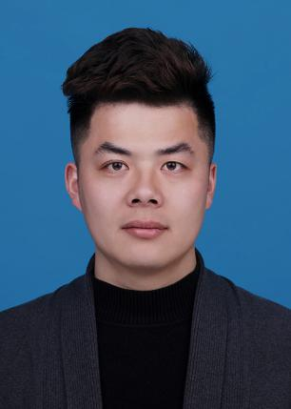

程科，男，1991年11月出生，民建会员，现任湖北香城文创空间科技服务有限公司总经理，咸宁市新联会理事、市新联会网络与新媒体分会秘书长、咸安区新联会常务副会长，咸宁市咸安区青年企业家协会秘书长，湖北经济学院创业导师，湖北经济学院法商学院创业导师，江夏区职业技术学校客座教授。

疫情防控阻击战打响后，程科积极组织新的社会阶层人士捐款捐物，主动正面发声，组建一支100余人的青年志愿者队伍投入战“疫”，连续在一线防疫50多天，募集74.62万元的防疫物资，为120多个村、社区等一线防疫单位送去20吨消毒酒精、1万余只口罩等防疫物资，并为云南援咸医疗队提供生活保障志愿服务。同时，程科还和他的突击队员们一起，成立了消杀小分队，为5个医护人员居住的酒店和15个社区进行消毒。

先后荣获“湖北省青年创业先锋” “咸宁市南鄂英才”、“咸宁青年五四奖章”等荣誉，被武汉市委组织部、长江日报人才特刊推选为“改革开放40周年武汉市民营经济40人”等荣誉。其作品获得中国工艺美术协会“金凤凰”国家级金奖，创业和公益事迹连续3次被中央媒体中国青年报报道。

2.刘成林

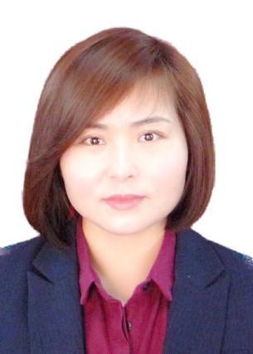

刘成林，女，1982年4月出生，中共党员，现为国家二级心理咨询师，心之泉心理工作室创始人，十二届湖北省政协委员。

疫情初期，刘成林第一时间加入咸宁市志愿服务青年突击队，组织55名专家+志愿者开展线上心理援助服务，先后建立26个社区、小区微信群，引导大家正确面对疫情、消除恐慌焦虑。在咸宁团市委的组织和云南团省委的援助下，刘成林协助成立咸宁“12355”心理援助热线，为市民提供心理援助服务，累计时长达4320分钟。相关事迹被青春湖北和共青团中央微博报道。

曾荣获“湖北省儿童公益项目优秀志愿者”、咸宁市“三八红旗手”称号，获得“咸宁青年五四奖章”。

3.陈芬玉

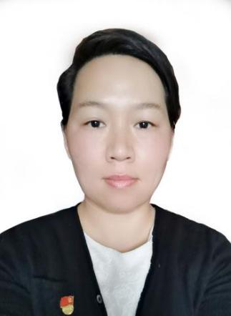

陈芬玉，女，1981年1月出生，中共党员，现任咸宁市咸安区维也纳国际酒店总经理。

疫情初期，陈芬玉第一时间加入咸宁市志愿服务青年突击队伍奋战56天，按照市区两级防疫指挥部门的部署，克服员工放假、物资不足等困难，承担云南援助咸宁市咸安区医疗队食宿保障任务。为云南援咸医疗队的170余名医疗队队员提供无微不至的关怀和服务，营造出家的温馨氛围。用美食烹煮出浓厚的云咸情谊，被大家亲切的称为“咸宁的玉滒”。

先后获评咸安区劳动模范、“咸宁青年五四奖章”。

4.黎 鹏

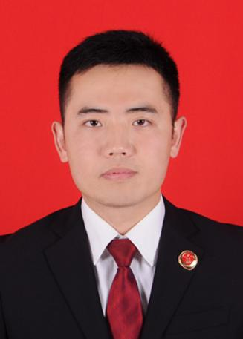

黎鹏，男，1993年1月出生，中共预备党员，现任咸宁市检察院第八检察部检察官助理。

抗击疫情期间，黎鹏主动以党员志愿者的身份参加车站路社区每天14小时的值守工作。2月9日抽调到通城县开展流调工作25天，参与完成了22例确诊和疑似等病例的流调及复核工作，入户调查19次共计90余人，排查密切接触者210余人。他的战疫事迹在3月16日《检察日报》第04版刊登，并被中国网、中国新闻网、央广网、中国青年网、正义网、最高人民检察院门户网站等多家中央级主流媒体转发。

先后获得咸宁市人民检察院“先进个人”、咸宁市“优秀共青团员”称号。

5.李 鹏

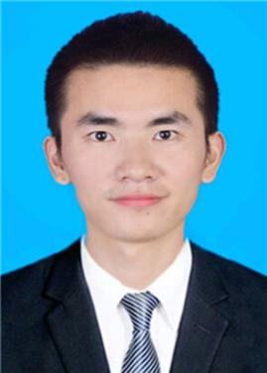

李鹏，男，1991年5月出生，中共党员，现为咸宁市司法局办公室一级科员。

孩子不满周岁，夫妻二人同上前线，李鹏妻子是湖北省中医院的一名急诊科医生，她提前给孩子断奶，毅然请愿参加医院抗击疫情。从1月24日至3月15日李鹏坚守在抗疫一线，其间因接触确诊病例被隔离观察，隔离解除后再次请战参加志愿服务。他利用所学开发微信小程序，解决社区办证、采购等难题。在他的感染下，咸宁市司法局多名同志加入并成立了“小鹏皮卡志愿小分队”，成为卡点值守志愿者中的一员。

先后荣获“咸宁市优秀公务员”“咸宁市创建国家社会信用体系建设示范城市先进个人”称号。在此次抗击新冠肺炎疫情战斗中，荣获“咸宁市抗疫狙击战‘红榜’先进个人”称号。

6.刘彦良

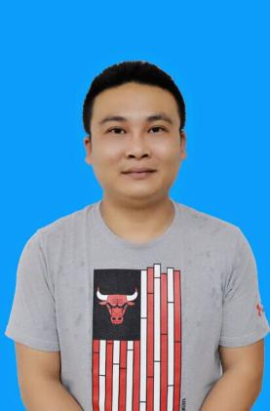

刘彦良，男，1985年10月出生，现任湖北省老实老食餐饮管理有限责任公司董事长，咸宁市餐饮协会副秘书长。

疫情期间，企业关闭，刘彦良在亏损严重的困难时刻，毅然主动承担起为援咸云南医疗队提供爱心餐的重担。没有员工，他动员爱人、岳母、舅舅等亲属组建爱心餐工作队，化身“外卖小哥”送餐。物资短缺，他克服封城困难，亲自去农户家中采购新鲜食材，甚至从千里之外的云南采购辣椒酱。抗疫期间，他精心准备爱心餐，既注重营养均衡，又每天不重样，高峰时每餐送餐超过500份，累计送餐13000份。医疗队返回前夕，刘彦良又特地制作包含7种咸宁特色美食的“香城七味”礼盒，送上“咸宁味道”，表达感激之情。

7.金虎雄

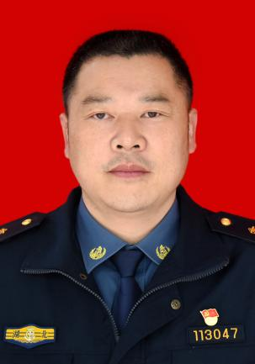

金虎雄，男，1974年10月出生，中共党员，咸宁市道路运输管理处工作人员。

从元月22日开始，七十多个日夜，金虎雄坚守交通防疫一线。在疫情高发期，他主动请缨，驾车行驶7000余公里。用三天两夜时间到安徽押运回消毒水60余吨；两次进入高危疫区武汉协和医院运回应急医用防护手套7000副、医用口罩6000只；到嘉鱼县中医医院押送医用设备和专用病床300余台/套；连续10天接回滞留省外咸宁老乡2000多人；到六个县市区督查防疫卡点30多个。

先后荣获“湖北省道路运输行业安全管理先进个人” “咸宁市道路运输管理处先进个人”“咸宁市交通运输秩序专项整治工作先进个人”、市直交通运输系统新冠肺炎疫情防控表现突出人员嘉奖。

8.吴义三



吴义三，男，1975年7月出生，中共党员，现任咸宁职业技术学院纪检监察室副主任，福星城小区党支部第一书记。

自福星城实行全封闭管理以来，吴义三主动请缨加入抗疫大军，担任福星城临时党支部支委、工作专班综合协调组长。他就地发展了一支130余人的志愿者队伍，顶层设计志愿者管理办法和小区居民出入管理办法，成立志愿者团队核心尖刀班，身先士卒，不畏艰险，忘我工作，带领志愿者团队坚持福星城40天，圆满完成上级交办的各项任务。

先后多次荣获“咸宁职业技术学院先进个人”“优秀共产党员”称号。在此次抗击新冠肺炎疫情战斗中，因工作表现突出，入选咸宁市防疫指挥部 “阻击战红榜”。

9.边素贞

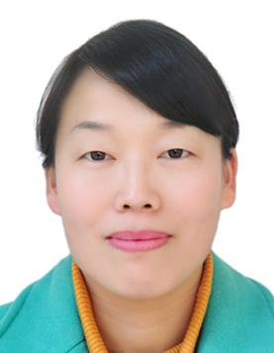

边素贞，女，1980年12月出生，中共党员，现任咸宁职业技术学院心理健康教育中心主任，副教授；湖北省心理健康教育与咨询研究会副秘书长，湖北省心理学会会员。

自新冠肺炎疫情发生以来，边素贞迅速组建心理志愿团队，加入到省市3个心理援助平台接听心理援助热线，加入到封闭小区居民微信群进行心理疏导，1月28日工作至今已经开展心理援助服务110多天。在楚天都市报、云上咸宁等媒体撰写心理科普文章3篇，帮助有需要的民众进行心理调节。她所带领的志愿服务队的事迹被中央广电总台中国之声、湖北日报、楚天都市报等媒体累计报道18次。

曾荣获“湖北省心理健康教育工作优秀工作者”称号。

10.王 萱

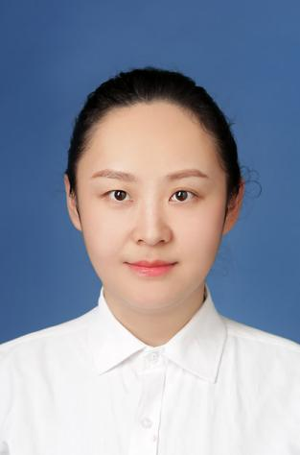

王萱，女，1986年5月出生，中共党员，现为咸宁市自然资源和规划局勘察测绘院职工，测绘工程师、地图审核员，取得国家法律职业资格证书。

在疫情防控期间，王萱加入最高检主管正义网主办的法律答“疫”平台公益服务志愿者团队，与各地的法律人共同奋战三个月，提供线上法律服务近400余场次，为广大网友解答法律问题，本人解答三次入选刊登。协助丈夫金世明及其团队96小时内完成交办咸宁市第二医院规划选址工作任务。她放弃休息安排请战加入龙潭村防疫志愿者，配合村委会深入一线排查登记、发放物资、宣传劝返等工作。

11.沈海涛

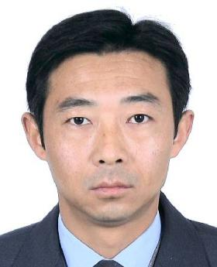

沈海涛，男，1971年11月出生，中共党员，现任咸宁市自然资源和规划局咸宁高新区分局副科级干部、源泉花园小区业主委员会副主任、源泉花园小区党支部委员。

疫情爆发后，沈海涛第一时间担起防疫责任，组织起防疫队伍，五次开展入户调查，开展了代购、团购等便民服务活动，成功守护小区一方平安，每晚工作到凌晨。家中祖孙三代都是边防军人，远在新疆部队服役的儿子沈锦昊心系家乡，得知咸宁市第一人民医院医疗物资供应不足，积极参与并组织母校同学120人踊跃捐款8784.61元，购买56套隔离衣、750双手套、3500个口罩，自已捐出2000元，却不在捐款名单上留下名字，所在部队得知后，对他进行了通报表扬。

曾荣获“咸宁市国土资源系统优秀共产党员”“全市国土资源系统先进工作者” “先进个人”称号。

12.屈卫民

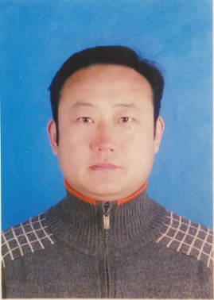

屈卫民，男，1968年11月出生，中共党员，现任咸宁市住房和城乡建设局住房保障科科长。

新冠病毒来袭，屈卫民和咸宁市住建局390名干部一起主动请战，下沉一线，接管城区203个小区的防控工作，他担任温泉第四分片片长，负责水木岚庭、煊桂园等14个小区的值守防控；首推入户排查敲门不进门“五步工作法”，确保片区2057户“不漏一人，不落一户”。他身患糖尿病、高血压，系易感人群，在妹妹、妹夫已经感染住进方舱医院的情况下扔坚守一线。他自掏腰包569元买粮油菜给小区两户困难家庭，两次募集包菜4.5吨分配给三个公租房小区和水木岚庭小区。他的事迹在咸宁日报、中华建设网等多家媒体报道。

先后荣获“湖北省住建系统先进个人”“咸宁市城乡建设、规划、管理、住房保障和重点项目协调先进个人”称号。

13.嘎玛曲妮

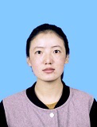

嘎玛曲妮，女，1995年8月出生，现为国家统计局咸宁调查队价格调查科一级科员。

作为一名95后藏族姑娘，在疫情发生后，嘎玛曲妮果断放弃难得的回藏与亲人团聚的机会，主动请缨，奋战在社区，冲在疫情防控工作的最前线。“平常咸宁人民照顾我，现在咸宁需要我，我必须上”。秉持着这个信念，她不辞辛劳，为因交通封锁被困外地的同事扛下值班值守的重担；无惧风险，为因封闭管理而无法外出的辅调员揽下一线采价的任务；用爱付出，为出行困难的社区孤寡老人担下采买代办的使命，用一颗赤诚之心守护人民群众健康平安。

14.周 彪

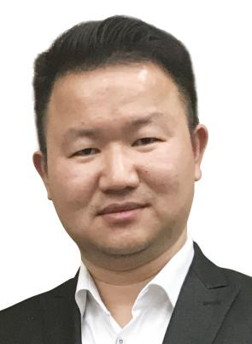

周彪，男，1984年6月出生，中共党员，现任国网咸宁市咸安区供电公司宝塔供电所营抄班班长。

新冠肺炎爆发初期，周彪了解到医护人员上下班不便情况后，他挺身而出，在人人自危的严峻形势下，自备车辆、防护设备加入接送咸宁市中心医院、咸宁市第一人民医院医护人员的志愿者车队中。疫情期间医护人员工作格外繁重，周彪便跟着他们过起倒班的生活，每晚接送医护人员直至深夜一点。疫情期间，他共接送了三百多位医护，与医护人员一起，牢牢站在抗击疫魔的一线。

15.杨 锋

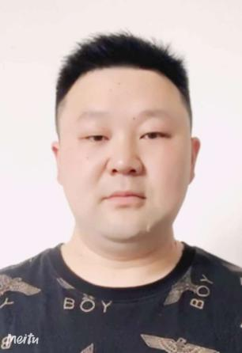

杨锋，男，1986年9月出生，现任湖北兴达路桥股份有限公司机械分公司设备经营部机械手。

疫情发生以来，杨锋第一时间加入疫情防控“突击队”，他与同事们采取“三班倒”方式，24小时“无缝对接”日夜坚守在咸宁北高速卡口排查过往车辆和人员。执勤之余，他和妻子一同报名参与青企协青柠公益志愿者队伍，积极筹集资金、寻找物资，免费向周边乡镇一线执勤人员发放，并帮助联系调配河南信阳捐赠1.2万吨蔬菜给各个医院食堂、一线食堂和各爱心餐厅。疫情期间夫妻二人共捐款10000余元。

16.雷 挺

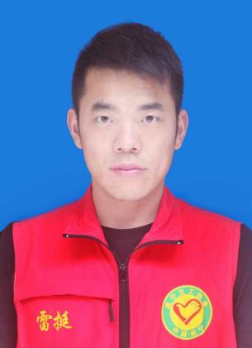

雷挺，男，1987年6月出生，现为咸宁义工协会会员。

疫情期间，雷挺坚持奋战了五十多个日夜、700余小时服务时长，多次到孝感拖物资，参与物资装卸分发，义务献出血小板一个单位，带领理发师为医护人员和一线警察、新闻工作人员理发，50多天搬运物资200余吨。为了让云南的医护人员有个安全放心的休整环境,他连续四天与其他义工一起对瑶池酒店进行卫生大扫除。

17.黄 强

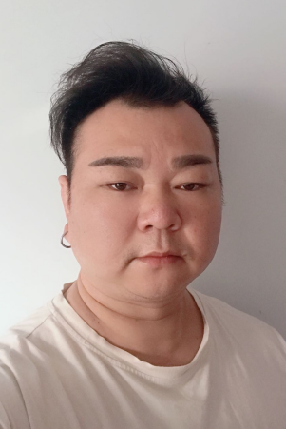

黄强，男，1985年7月出生，现为咸宁阳光助困协会志愿者。

在疫情发展初期，黄强冒着被感染的风险，一刻也不停歇地为近三千名一线医护人员、工作人员及困难人群义务理发，工作50余天，累计服务4000余人。将后期服务小区所有收入共计2660元钱毫无保留的捐给了咸宁阳光助困协会，用于帮助困难人群。

18.陈昌世

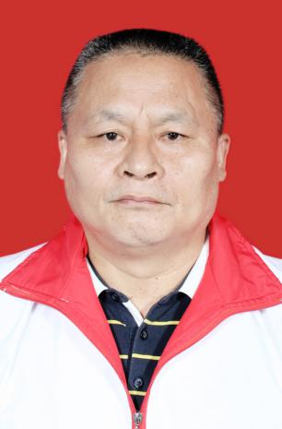

陈昌世，男，1967年12月出生，现任咸宁阳光助困协会会长、咸宁市供电公司员工。

在疫情发展初期，陈昌世带领突击队的154名志愿者协助市防控指挥部社会捐赠专班做好捐赠物资的转运、分配、发放等工作。向市民免费发放1万只口罩，并宣传预防新型冠状病毒肺炎知识。联系团队捐赠2台最急需的呼吸机给市第一人民医院。招募三位理发师志愿者，为云南援助医疗队及隔离点的60多位工作人员理发。筹集10台弥雾机，带领18名志愿者开展消毒杀菌作业。

曾荣获“湖北省最美红十字志愿者”称号。

19.李红霞

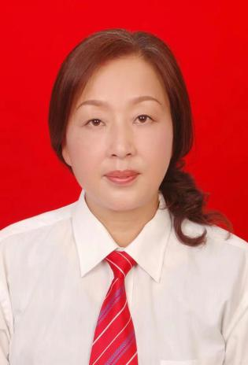

李红霞，女，1968年4月出生，现为嘉鱼县发改局退休职工，嘉鱼县蒲公英社工中心理事长。

长期以来，李红霞根植南嘉一方热土，用行用情用心从事社会志愿工作。疫情发生后，她主动请缨、逆行在前，通过她的社工中心，先后为嘉鱼县转赠紧缺的医疗防护物资7批次，向云南援嘉医疗队转赠的抗疫医疗物资有生活包94个、口罩149500个、其中N95口罩10500个、医用口罩139000个、护目镜140个，为抗击疫情作出了巨大贡献。

多次获评咸宁市“优秀义工”；荣获原国家卫生部，中国红十字总会，中国人民解放军原总后勤部金奖；荣获嘉鱼县妇联“巾帼最美志愿者”荣誉称号。

20.罗望秀

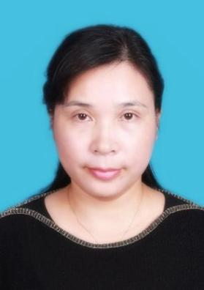

罗望秀，女，1979年7月出生，现任嘉鱼县望凯生态养殖专业合作社理事长，湖北望凯电子商务有限责任公司董事长，咸宁市农业产业强农联合社副理事长，咸宁市女性电商协会副会长。

新冠肺炎阻击战打响后，罗望秀迅速牵头成立嘉鱼县青年志愿者防疫突击队并任队长，将私家车无偿作为物资运输车辆使用。她还动员年迈的母亲及8名志愿者帮忙采摘蔬菜，为县经济开发区、北门湖廉租房小区、县疫情防控集中隔离点等地赠送新鲜蔬菜20余次，累计达15吨。她主动为七户小型养殖户解决饲料问题，也曾多次往返咸宁等地，将十余吨酒精、消毒液和价值400余万元的医用口罩等防疫物质及时送到防疫一线。

先后荣获“湖北省优秀农村实用人才”“湖北省农业产业领军人才”“咸宁市巾帼国脱贫之星”等荣誉称号，获得咸宁市第三届“香城杯”创业创新大赛二等奖，湖北省农村实用人才创业创新项目创意大赛三等奖。

21.吕勇军

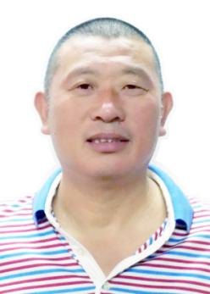

吕勇军，男，1964年9月出生，现任嘉鱼县义工协会会长，新联会副会长。

抗击疫情期间，吕勇军带领20多名义工为隔离区搬运床、桌、柜等物品。紧接着火速集结68名志愿者组建嘉鱼义工协会防疫指挥行动组，成立4支疫情防控志愿服务小组，对接“壹基金”公益组织，带领3名义工驱车千里先后3次赴孝感，多次前往咸宁市区抢运防疫物资并及时发放至抗疫一线。多次带领20多名义工，在嘉安物流卸载外省捐赠的物资，联系爱心理发师为一线工作人员理发，入户慰问32户贫困户，送去生活慰问品。

22.陈胜祖

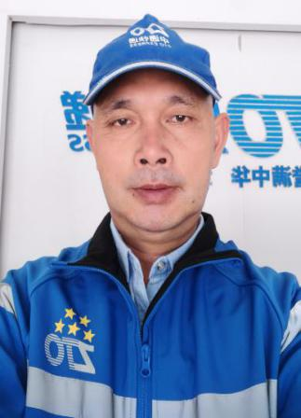

陈胜祖，男，1963年7月出生，入党积极分子，现任赤壁中通快递公司总经理、赤壁市志愿者协红心艺术志愿服务队队长。

自新冠病毒疫情爆发以来，陈胜祖勇于担当，迅速组建中通公司员工防疫志愿服务队，不惧风险、不计报酬，积极参加赤壁市防疫应急物资中转调运工作。安排专人专车，为云南医疗队提供无偿运输、装卸、配送服务，为小区居民帮忙采购，送货上门，组织小区理发志愿者为居民理发，和志愿者一起自费购买了84消毒液和酒精，准备雾器和消毒剂，免费为小区业主提供消毒液，带头为疫情捐款等，得到了咸宁市疫情防控指挥部物资保障组的高度评价和肯定。

曾荣获赤壁市“最美志愿者”称号。

23.梅明清

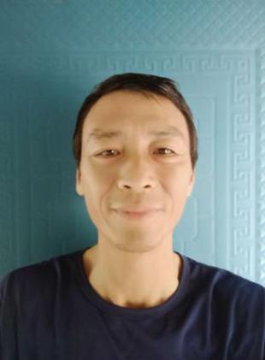

梅明清，男，1973年1月出生，现为赤壁市柳山湖镇团山村四组村民。

疫情发生后，梅明清加入了赤壁市志愿者协会消杀团队。他工作积极，态度认真，消杀机械损坏后，他及时进行维修。3月21日，母亲去逝，但他仅利用了半天时间奔丧，又立马回到消杀队伍从事志愿服务。在消杀团队，他的思想与行动一致，舍小家为大家，他说，自己只能用体力为国家出点力，让自己有一种服务情怀。在消杀团队，从事的志愿服务达300余小时。

24.周干桂

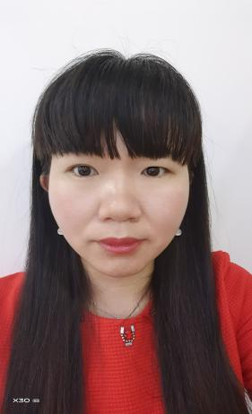

周干桂，女，1981年10月出生，现任赤壁市志愿者协会赤壁义工志愿服务队秘书长、善行团湖北赤壁网络分会执行会长。

在疫情防控阻击战中，周干桂坚持在热线接听志愿服务组接听市民热线，对市民进行心理疏导。她在电话接听岗位服务了四十多天，因为长时间地接听电话，她的耳膜都几乎受损。同时，她还积极组织志愿者参与疫情防控志愿服务工作，为一线医护人员送餐、组织志愿者搬运援赤物资、为困难家族买菜送药等，组织并亲自参与300余吨物资的卸载工作，参与志愿服务的时长达408小时。

先后获得“咸宁岗位学雷锋标兵”“赤壁市最美志愿者”“咸宁青年五四奖章”等荣誉。

25.郑 为

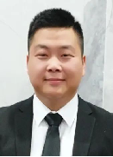

郑为，男，1987年4月出生，现为湖北亚细亚陶瓷有限公司工程部负责人。

疫情期间，在得知武汉抢建雷神山医院后，郑为迅速组织湖北亚细亚陶瓷有限公司工程部49名员工，前往武汉与建设雷神山医院的中建三局汇合，一起加入争分夺秒的雷神山医院的建设中。抢建雷神山医院期间，他抱着“早一分钟完成，就多拯救一个人”的信念，带领团队，冒着被病毒感染的风险，穿着防护服，去ICU重症病房做地板铺贴工作。日夜赶工，累了就打个盹儿，醒了继续拼，饿了就吃点零食，困了就在自己车里或地上打个盹。郑为团队全员共50人将建设医院所有报酬全数捐给了雷神山医院。

荣获武汉雷神山医院特殊贡献奖。

26.胡 柳

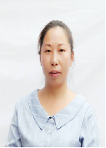

胡柳，女，1978年10月出生，中共预备党员，现任通城县“小红帽”志愿者协会秘书长、小红帽妇联主席、咸宁市巾帼志愿者（通城县）服务队队长、通城县“知心妈妈”志愿服务队负责人。

自正月初一签下抗疫“请战书”起，胡柳白天参加小红帽抗疫志愿工作，协助小红帽秘书处组织开展物资搬运、组织志愿者捐款捐物、同仁医院帮厨送餐、河道打捞清运等一系列志愿服务工作，晚上参与邻里守望微课协调管理、课程安排及讲师调整等工作。截至目前，战“疫”邻里守望•公益微课已开讲21期，350多个家庭受益, 数百名农村留守儿童得到“微爱”。

先后获得“优秀助残志愿者骨干”“咸宁市三八红旗手”等荣誉。

27.胡训刚

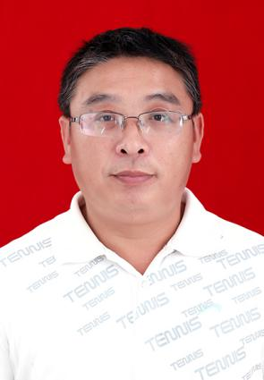

胡训刚，男，1971年11月出生，现任通城县爱心天使志愿者协会会长、蓝天救援队秘书长。

疫情期间，胡训刚将自己的私车做流动宣传车，带领志愿者四处寻找资源，将购入的医用物资送到县人民医院、妇幼保健院、同仁医院、通城中医院，多次到社区、路口给防护不足的民众免费发放口罩。

28.罗时国

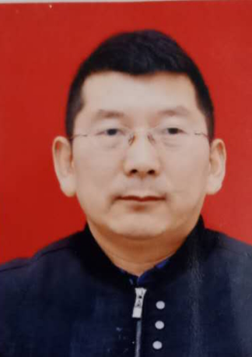

罗时国，男，1977年3月出生，中共党员，现任通城县沙堆镇坪坳村党支部委员、综合主任、民兵连长，退役军人服务站站长。

在疫情之初，罗时国和村医一起对返乡人员和重点监测人员进行体温测量。大年三十，得知镇卫生院的救护车找不到司机，他主动请缨给卫生院开救护车，接送全镇的发热病人，成为了沙堆镇的一名爱心“摆渡人”。2月7日晚，接到通城县疫情防控指挥部征调乡镇救护车到县120急救中心工作的通知，他没有一丝犹豫，坚决服从组织安排。支援期间，24小时一班倒的高强度工作他没有退缩过。他说：“疫情不退，我绝不退！”。

服役期间，荣获三等功一次，优秀士兵两次，嘉奖二次。九八年抗洪抢险获得省政府抗洪先进个人奖励及奖章。

29.陈 浩

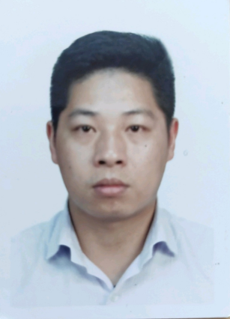

陈浩，男，1982年1月出生，现任崇阳长三角商会执行会长。

新冠肺炎疫情爆发后，陈浩就自告奋勇，一直奋战在抗疫前线。他每天都会到崇阳县防控指挥部了解全县在疫情防控工作中所需物资情况，并第一时间帮忙筹集解决。从大年初一开始，整整42天他一直奔波在筹集和转运医疗物资的路上，与病毒赛跑，与疫情抗争，为的就是让急需的医疗物资尽快送到家乡医护人员的手中。据统计，陈浩所在的崇阳长三角商会为全县筹集到N95口罩、医用口罩、防护服、医用手套、护目镜、水银体温计等紧缺医用物资共计价值50余万元，为崇阳县打赢疫情防控阻击战提供了坚强的医疗物资保障。

30.陈 伟

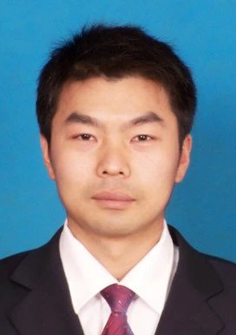

陈伟，男，1984年12月出生，预备党员，现为崇阳牵手社会工作服务中心专职社工、崇阳县爱心社理事会副会长、崇阳爱心社爱心车队队长。

疫情爆发后，陈伟主动请缨，带领志愿者一直坚守在抗疫一线,饿了吃碗泡面，第一时间将机构募集到的口罩、医用酒精、消毒液、无创呼吸机、雾化器、护目镜、医用手套、对讲机、防护面罩、防护服、香梨、橙子等价值60000余元防控物资发放到城区11个防控卡点、9个乡镇及33个村和社区，协助县防控指部搬运物资共计100余吨，志愿服务时长294小时。他还组织“义剪”志愿者连续11天到23个防控卡点及小区开展“义剪”活动，服务人数600余人次。

31.邓昌林

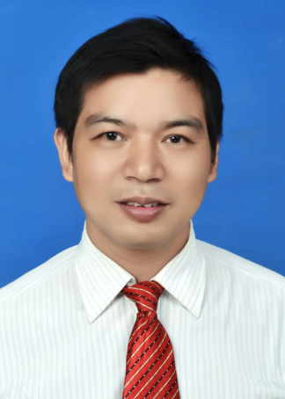

邓昌林，男，1974年11月出生，中共党员，现任通山县医疗保障局机关支部书记，党办主任。

新冠肺炎疫情爆发以来，邓昌林负责新城社区大众小区西站至犀港桥路段居民小区的封闭管理工作，他和小组队员一起轮班值守卡点，并每天带领队员上门入户监测居民体温，及时帮助解决居民生活困难。包保小区工作稳定后，2月12日，他毅然申请到大畈卫生院发热病区临床一线抗击疫情。在此期间，他每天24小时上班待命，由于防护服短缺，他曾经从早晨8点至晚上8点12个小时不喝水不上厕所。30多个日夜，共接诊发热病人200多人次。“苟利国家生死以、岂因祸福避趋之”，在新冠肺炎疫情面前，他奋不顾身，逆行而上。作为一名共产党员，他站到了疫情的最前沿阵地，践行了自己的初心和使命。

曾获得“咸宁市卫生计生系统宣传工作先进个人”“通山县脱贫攻坚先进工作者”“通山县卫生计生系统先进工作者”荣誉称号。